数学与信息科学学院2017届本科毕业论文流程
注意事项（考虑数学公式、图形无法在线填写，所以选定了下面几种文件用上传方式）
教师：任务书、工作指导用上传方式，所有评阅都采用网络平台在线评阅；
学生：开题报告、文献综述、外文翻译、毕业论文用上传方式，
答辩之前必须将电子签名发给指导师。

1、2016年10月10日前 教师申报题目（论文网络平台在线填写）
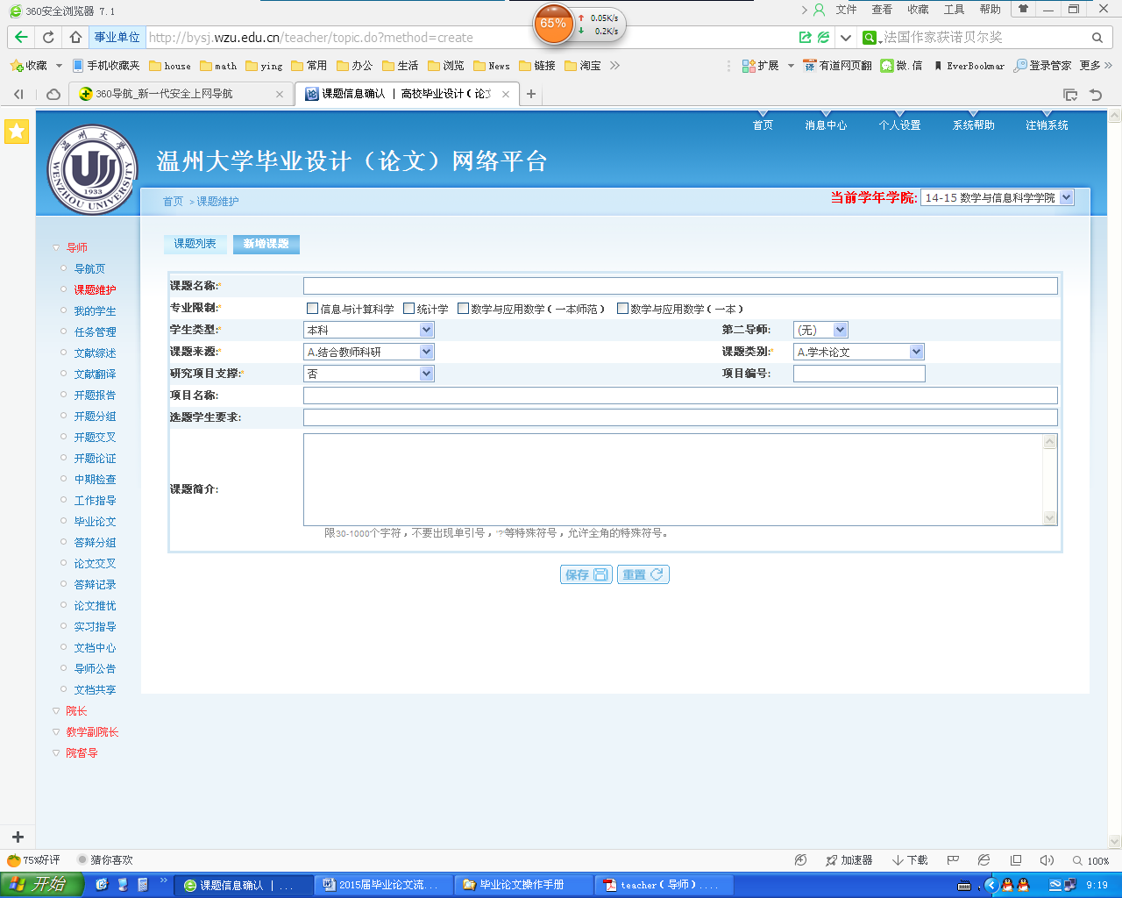
2、2016年10月15日前 教研室主任审核（网络平台在线审核）
3、2016年10月17-10月22日 学生选题（网络平台完成）
4、2016年10月17-10月22日 指导老师确认选题学生（网络平台在线确认）
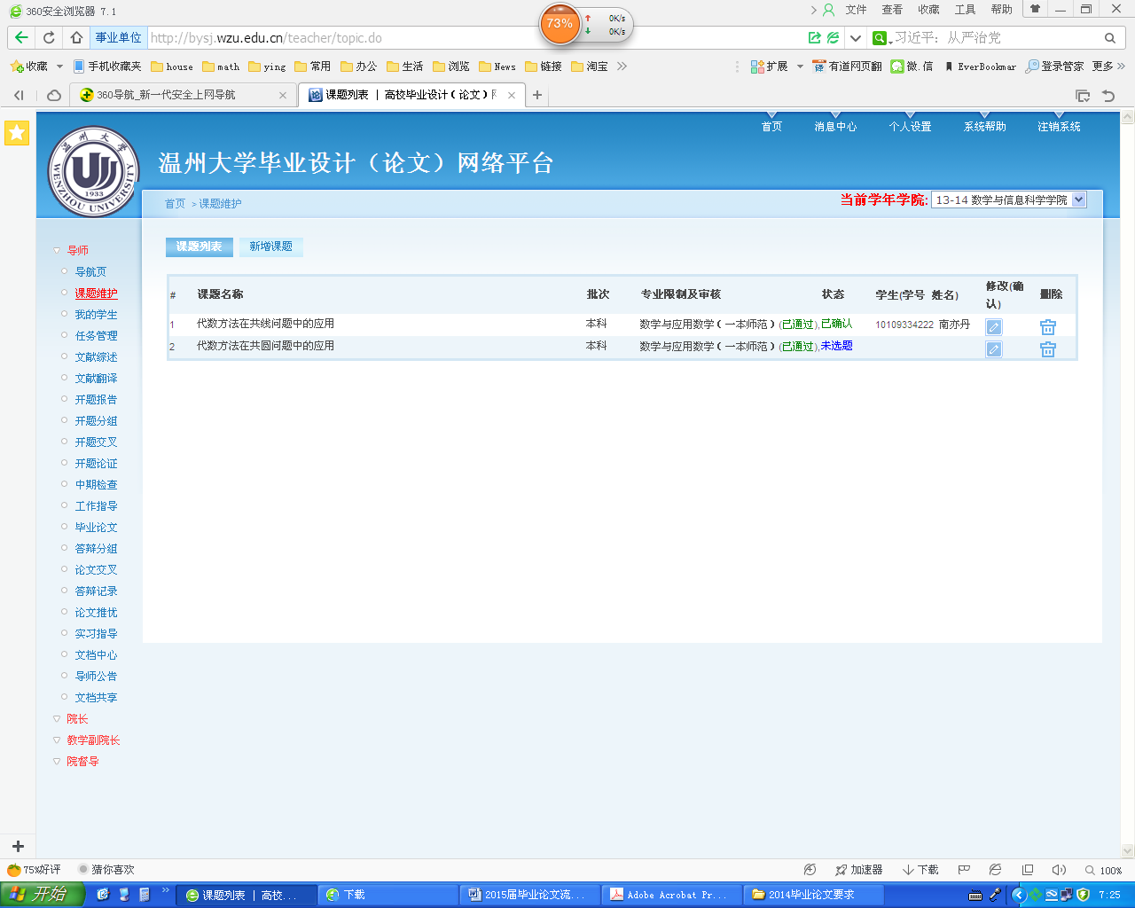
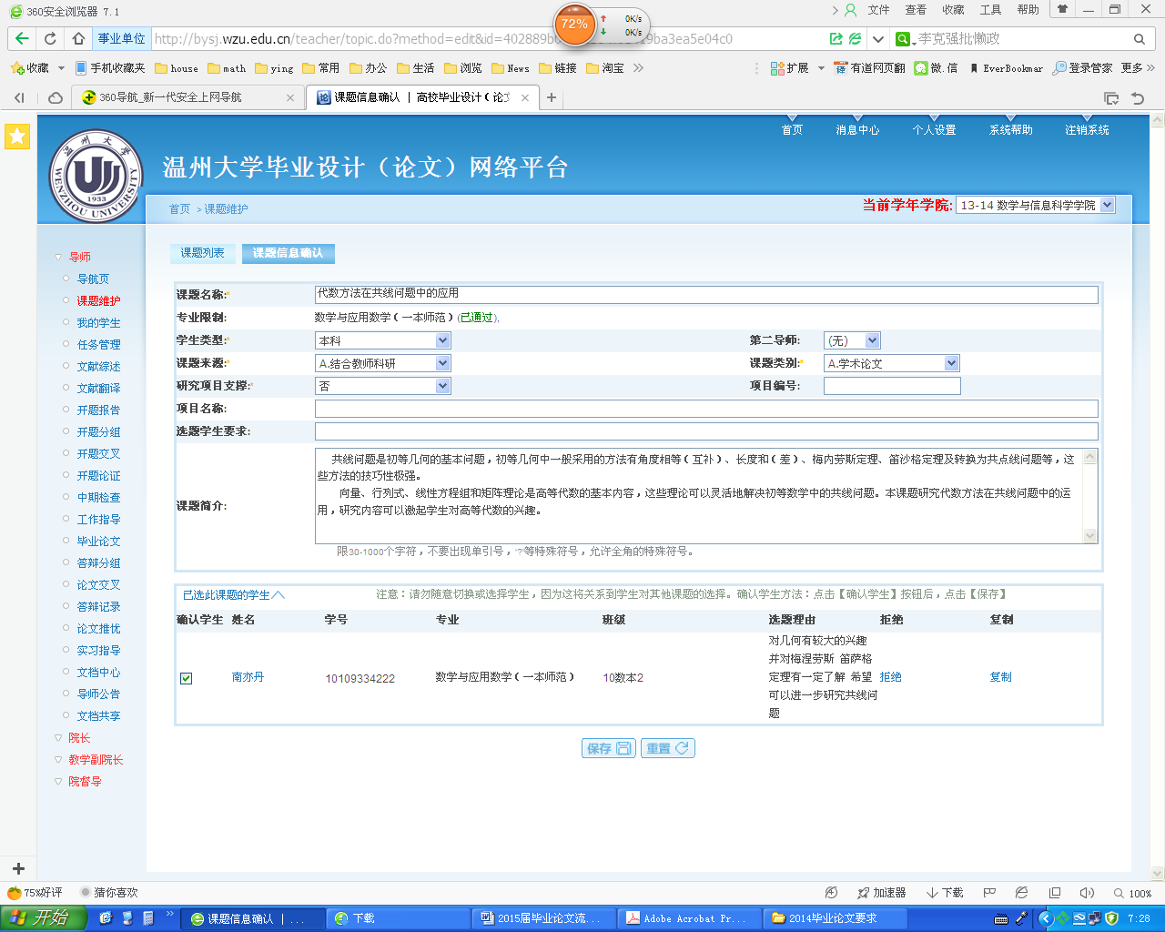
5、2016年11月1日前 指导老师下达任务书（上传至网络平台），
指导老师负责，学院不再审核（根据学校要求，参考文献10篇，最后两篇是英语参考文献）
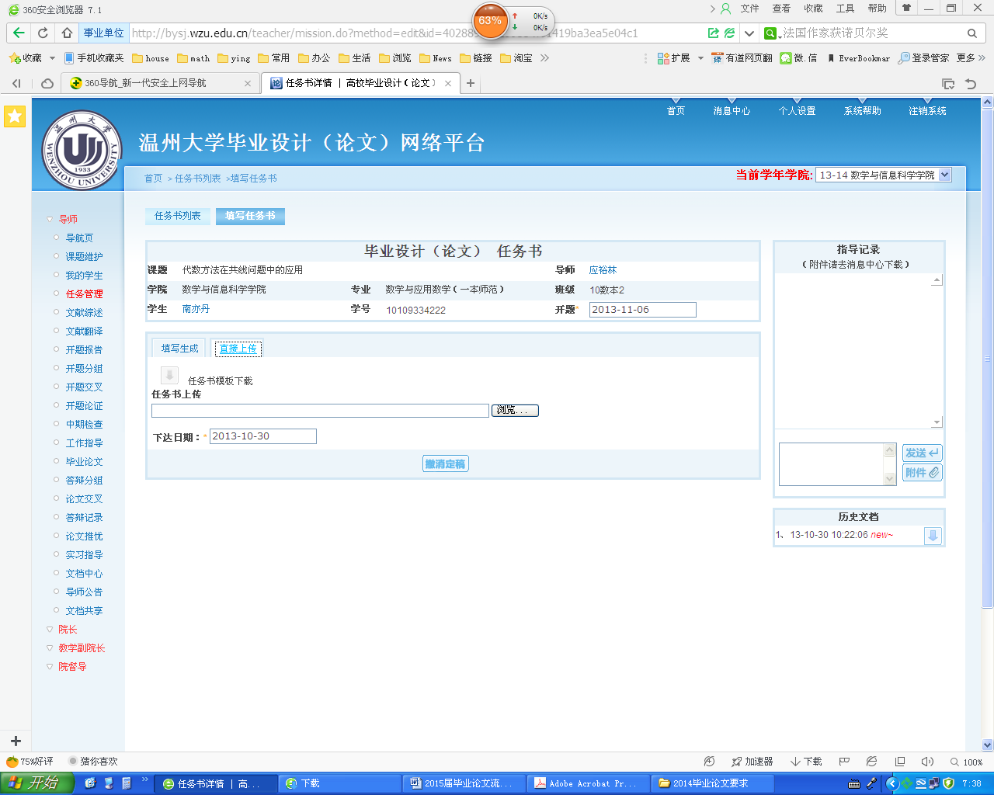
6、2016年11月18日前 学生完成开题报告（上传至网络平台）
注意：（根据学校要求，参考文献至少10篇，最后两篇是英语参考文献）
7、2016年12月18日前 指导老师评阅（网络平台在线评阅）
注意：评阅完成后要定稿，若要求学生修改，请先撤销定稿，学生才能再次上传。
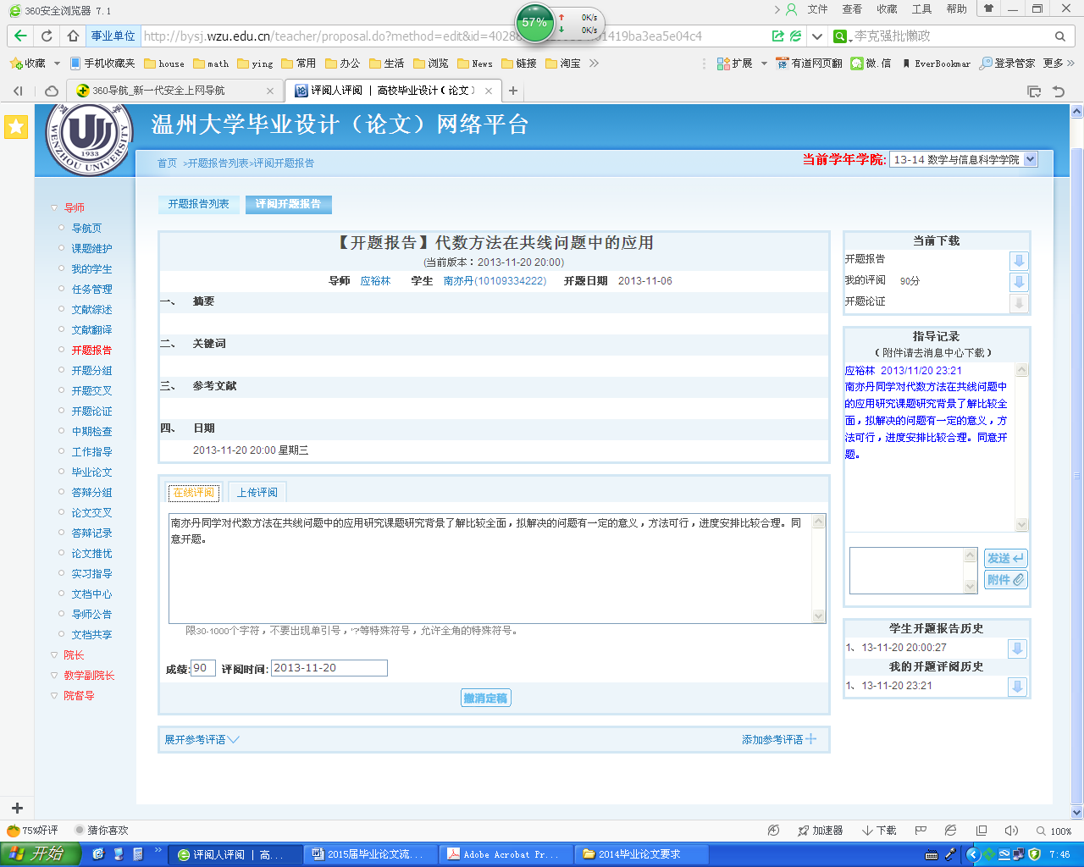
8、2016年12月18日前 学生完成文献综述、文献翻译（上传至网络平台）
9、2016年12月18日前 指导老师评阅（网络平台在线评阅）
注意：评阅完成后要定稿，若要求学生修改，请先撤销定稿，学生才能再次上传。
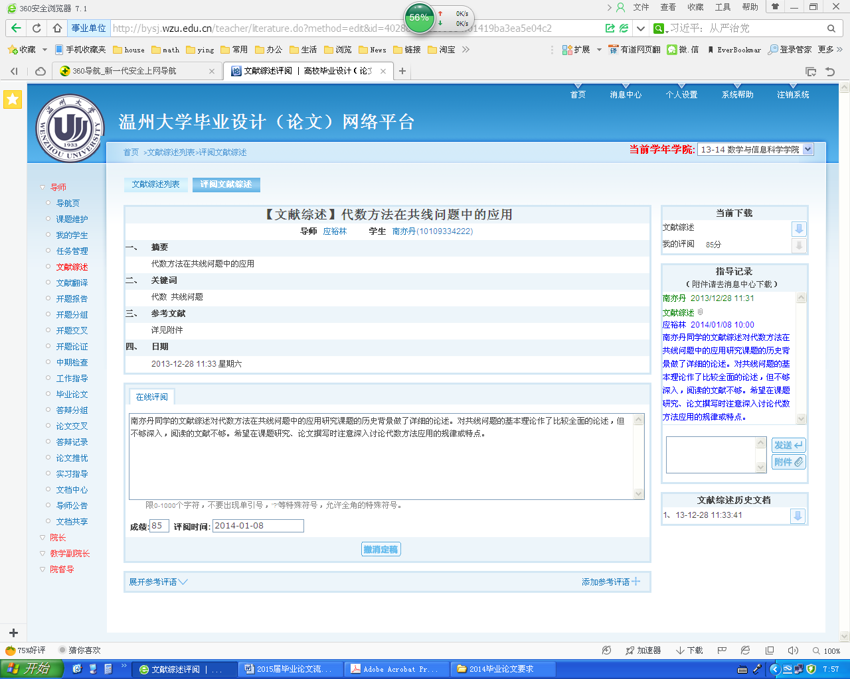
10、2017年1月8日 学生完成论文初稿（上传至网络平台）
11、2017年1月8日 指导老师评阅（网络平台在线评阅）
注意：评阅完成后要定稿，若要求学生修改，请先撤销定稿，学生才能再次上传。
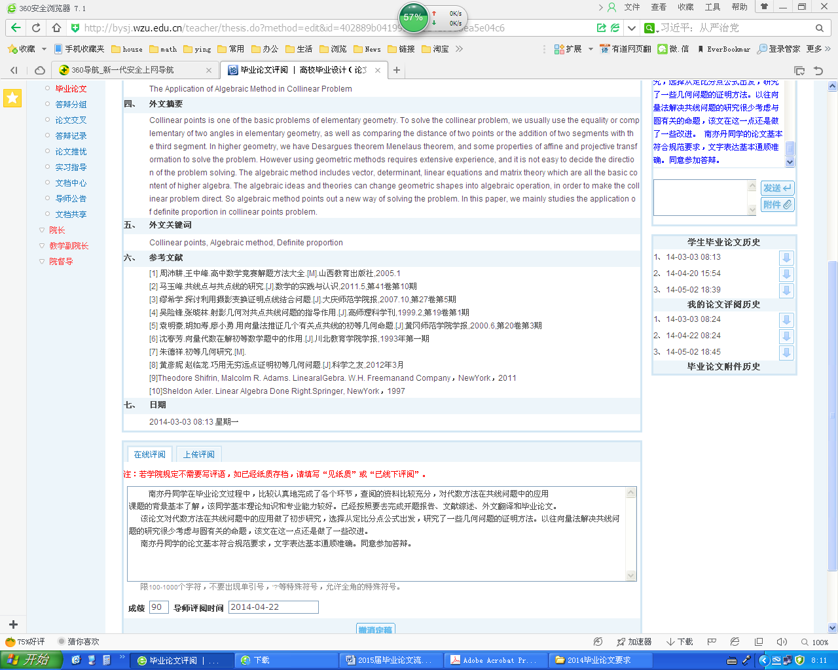
12、2017年2月15日前 学生完成论文二稿（上传至网络平台直接覆盖初稿）
13、2017年2月15日前 指导老师评阅（网络平台在线评阅）

14、2017年3月 初 指导老师中期检查 （网络平台在线评阅）
主要内容：1.毕业论文（设计）进展情况，2.任务书、开题报告、文献综述、文献翻译，3.指导老师的指导情况（指导记录、联系情况等）
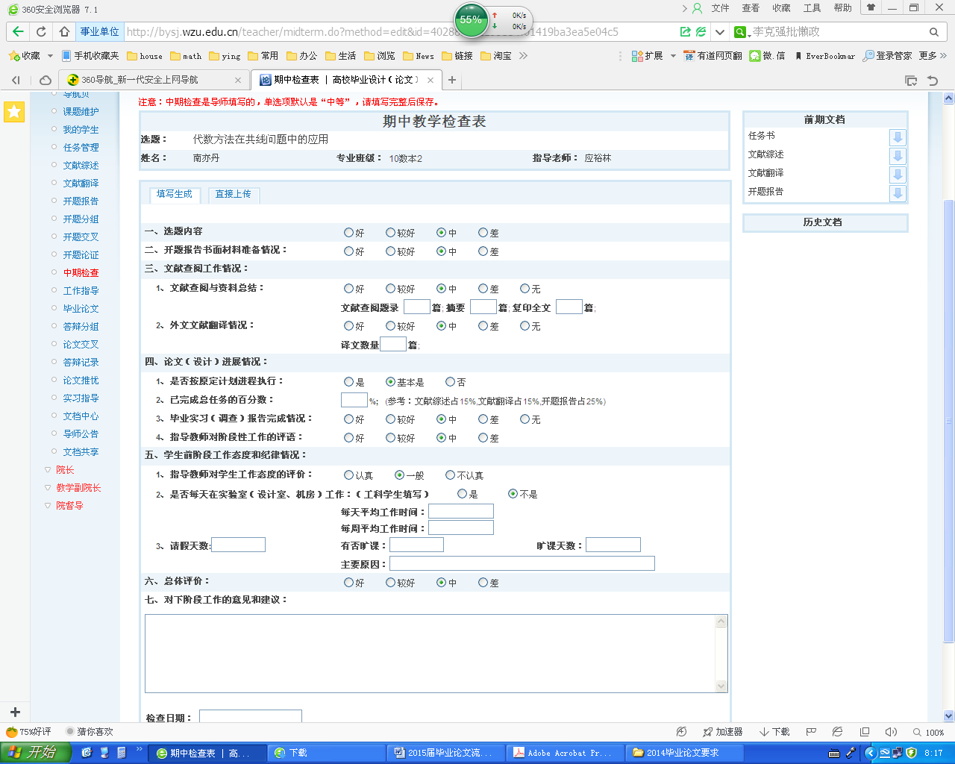
15、2017年4月15日前 学生完成论文正稿（上传至网络平台）

16、2017年4月15日前 指导老师评阅（网络平台在线评阅）

17、2017年4月16日至4月20日 评阅老师交叉评阅（网络平台在线评阅）、外审
（外审可能会提前，具体外审时间等学校通知
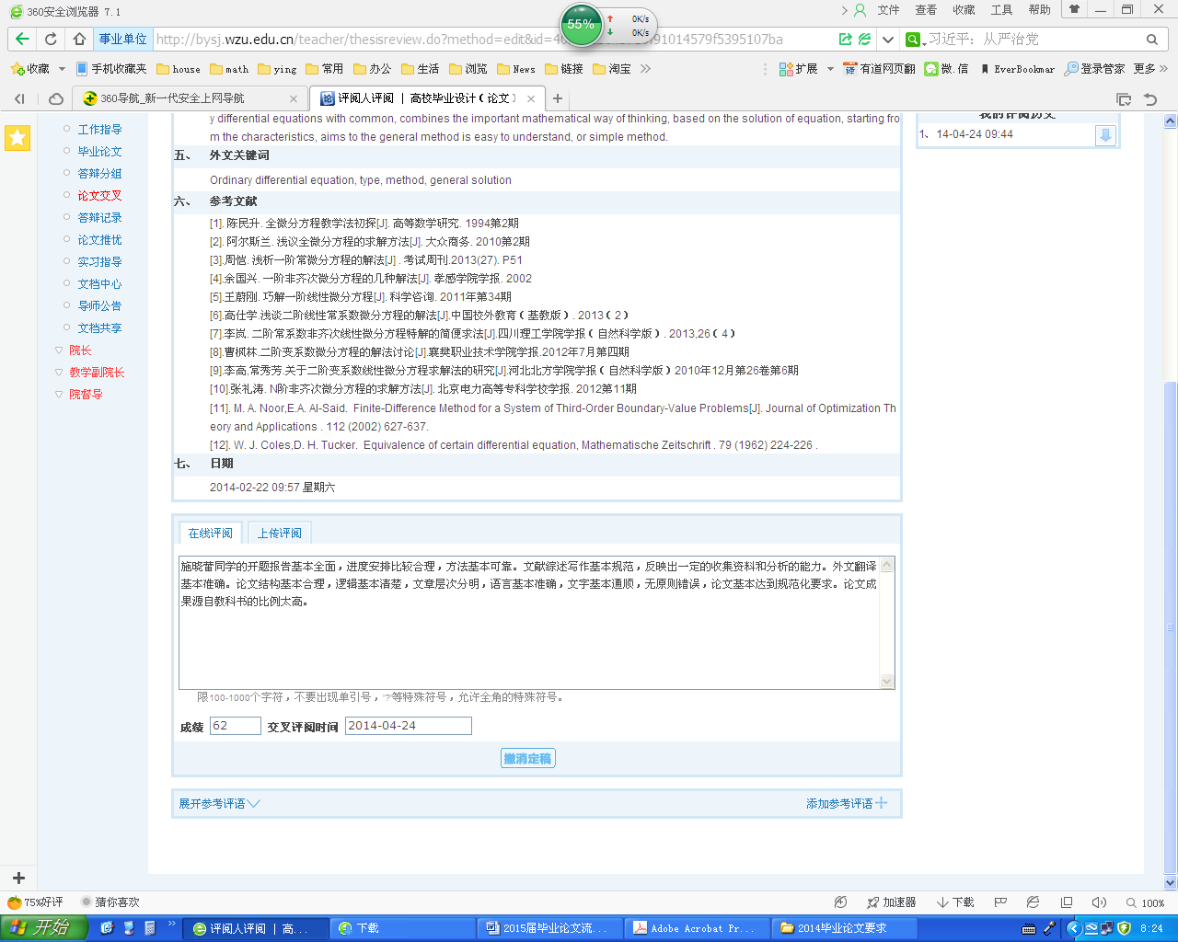

18、2017年5月1日前 学生发电子签名给老师，
指导老师填写工作指导（上传至网络平台）
19、2017年4月22日 论文答辩
备注：1.此流程仅供参考，详细操作过程请看平台内的“教师操作手册”“学生操作手册”
2.外网选题网址 http://bysj.wzu.edu.cn/login.jsp?origURL=/index.jsp
内网网址：温州大学--教务处--温州大学毕业设计（论文）网络平台(左下角)

数学与信息科学学院
2016年9月

